Memoria Técnica

Autor: Francisco Maximo Ortega Calvo
Equipo: Data & BI
Versión del documento: 1.0

Control de cambios
Versión | Fecha | Descripción cambios | Autor
1.0 | 25 ago 2026 | Versión inicial — entrega del ejercicio práctico de migración a Data Warehouse del Mundial 2026, con proceso ETL desarrollado en SSIS y dashboard de rendimiento en Power BI. | Francisco Maximo Ortega Calvo

Índice.
Control de cambios 1
Índice. 2
Contexto y objetivos. 3
Diseño de alto nivel (arquitectura). 4
Diseño detallado. 5
Diseño del pipeline ETL 5
Modelo de datos (esquema de base de datos). 5
Lógica clave y algoritmos. 10
Alternativas consideradas. 21
Plan de pruebas (testing). 22
Plan de despliegue (rollout). 28
Riesgos y preguntas abiertas. 30

Contexto y objetivos.
Finalizado el Mundial 2026, la FIFA necesita consolidar en su Data Warehouse la información de goleadores y asistentes de cada partido, facilitada en un fichero CSV (mundial2026_estadisticas.csv) con datos heterogéneos y con errores introducidos a propósito: países en mayúsculas o minúsculas sin normalizar, fechas en formatos distintos, y partidos ficticios de selecciones que no acudieron al torneo.
El objetivo de este proyecto es diseñar y construir un pipeline ETL en SSIS que extraiga la información del CSV, aplique las transformaciones y reglas de negocio del documento de requerimientos funcionales (RF-01 a RF-07), y persista el resultado en una nueva base de datos PostgreSQL estructurada — con un dashboard en Power BI que permita explotar esos datos visualmente.
El alcance de este documento cubre las cinco responsabilidades asignadas al Staff: despliegue del entorno PostgreSQL vía Docker, diseño del modelo de datos destino, desarrollo del proceso ETL en SSIS y de su sistema de logging, construcción del dashboard en Power BI, y esta misma documentación.

Diseño de alto nivel (arquitectura).
El pipeline sigue el patrón clásico Extract → Transform → Load, esta vez implementado en SSIS (Visual Studio 2022) en vez de Python. Un único paquete (ETL_Mundial2026.dtsx) lee el CSV de origen, aplica las validaciones de negocio dentro de una Data Flow Task, y escribe el resultado ya limpio en dos ficheros CSV intermedios (staging: válidos y cuarentena). Un volumen de Docker compartido (/import) permite que el propio contenedor de PostgreSQL cargue esos CSV con COPY, y una serie de Execute SQL Task hacen después el UPSERT hacia las tablas definitivas — de forma que ningún dato cruza la frontera del driver ODBC más que como texto plano o parámetros simples, evitando así las limitaciones de metadatos de ese driver concreto (ver Alternativas consideradas).
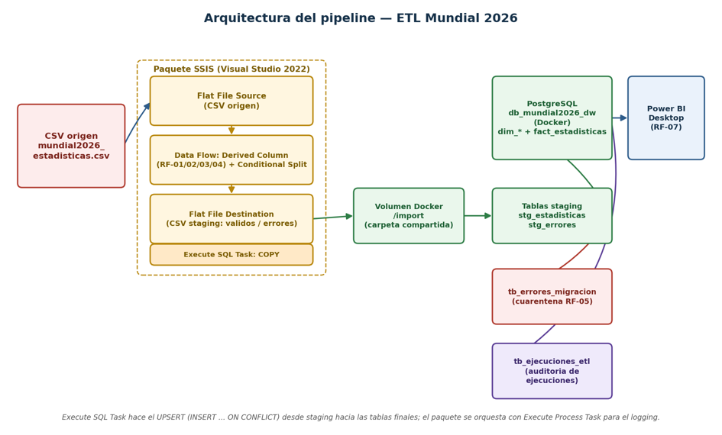
El sistema de logging se implementa con tareas Execute Process Task que escriben directamente, línea a línea, en logs/ejecucion_etl.log, con el mismo formato usado en el proyecto anterior de Fashion Shop S.A. El entorno PostgreSQL destino se despliega con docker-compose.yml: un único contenedor postgres:16 con las credenciales fijadas por el cliente (base db_mundial2026_dw, usuario admin_etl), que monta tanto el script DDL (aplicado automáticamente en el primer arranque) como una carpeta de intercambio (/import) usada por las cargas COPY. El dashboard final (Power BI Desktop) se conecta directamente a esa misma base de datos.

Diseño detallado.

Diseño del pipeline ETL
El paquete SSIS se organiza en tres bloques de Control Flow, encadenados con flechas de éxito: inicialización y logging, extracción y transformación, y carga + cierre.
• Inicialización. Execute Process Task (cmd.exe) escribe el encabezado de logs/ejecucion_etl.log — el mismo formato de texto que el proyecto anterior, sin necesidad de Script Task ni de reparar VSTA.
• Extracción y transformación. una única Data Flow Task: Flat File Source lee el CSV; una cadena de componentes Derived Column separan jugador/país, normalizan el país, separan los dos equipos del campo partido y validan la fecha; un Conditional Split enruta cada fila a la salida correcta (válida, o una de cuatro ramas de rechazo); dos Flat File Destination escriben el resultado a CSV de staging (válidos y cuarentena).
• Carga y cierre. Execute SQL Task ejecuta COPY para volcar los CSV de staging a PostgreSQL, otras Execute SQL Task hacen el UPSERT (INSERT ... ON CONFLICT) hacia dim_jugadores, dim_partidos y fact_estadisticas, se carga la cuarentena, y se registra la ejecución en tb_ejecuciones_etl. Execute Process Task cierra el log con el resumen final.
La conexión a PostgreSQL se hace vía ODBC (driver psqlODBC), tanto desde las tareas Execute SQL Task como, indirectamente, desde el propio motor de base de datos al ejecutar COPY sobre los ficheros del volumen Docker compartido (/import) — este último punto es una decisión de diseño explicada en detalle en el apartado de Alternativas consideradas.

Modelo de datos (esquema de base de datos).
El modelo es un esquema en estrella normalizado que contiene únicamente las tablas necesarias para cubrir RF-01 a RF-07. Las dimensiones usan clave subrogada (SERIAL) porque el origen (CSV) no trae ningún identificador propio; la idempotencia de RF-06 se apoya en restricciones UNIQUE sobre las claves de negocio reales (nombre y país del jugador; equipos y fecha del partido; jugador y partido en los hechos).
Tablas del modelo destino:
• dim_jugadores, dim_partidos — dimensiones con clave subrogada y clave de negocio única.
• fact_estadisticas — hechos, con UNIQUE(jugador_id, partido_id) como clave de idempotencia.
• tb_errores_migracion — cuarentena (RF-05): tabla_origen, datos_raw, motivo_rechazo, fecha_deteccion.
• tb_ejecuciones_etl — auditoría de ejecuciones: fecha_inicio, fecha_fin, leídos, insertados, error.
• stg_estadisticas / stg_errores — tablas staging, destino intermedio de la carga por COPY desde SSIS.
Fragmento representativo del DDL — tabla de hechos y clave de idempotencia:

-- ----------------------------------------------------------------------------
-- 2. TABLA DE HECHOS
-- ----------------------------------------------------------------------------

CREATE TABLE IF NOT EXISTS fact_estadisticas (
estadistica_id SERIAL PRIMARY KEY,
jugador_id INTEGER NOT NULL REFERENCES dim_jugadores(jugador_id),
partido_id INTEGER NOT NULL REFERENCES dim_partidos(partido_id),
goles INTEGER NOT NULL DEFAULT 0 CHECK (goles >= 0),
asistencias INTEGER NOT NULL DEFAULT 0 CHECK (asistencias >= 0),
fecha_carga_etl TIMESTAMP NOT NULL DEFAULT NOW(),
CONSTRAINT uq_fact_estadisticas UNIQUE (jugador_id, partido_id) -- clave de idempotencia (RF-06)
);

CREATE INDEX IF NOT EXISTS ix_fact_estadisticas_jugador ON fact_estadisticas(jugador_id);
CREATE INDEX IF NOT EXISTS ix_fact_estadisticas_partido ON fact_estadisticas(partido_id);

Y las tablas staging que usa el paso intermedio de carga por COPY:

-- ----------------------------------------------------------------------------
-- 1. TABLAS DE DIMENSIÓN
-- ----------------------------------------------------------------------------

CREATE TABLE IF NOT EXISTS dim_jugadores (
jugador_id SERIAL PRIMARY KEY,
nombre_jugador VARCHAR(150) NOT NULL,
pais VARCHAR(100) NOT NULL, -- normalizado (RF-02): "Brasil", no "BRASIL"/"brasil"
CONSTRAINT uq_dim_jugadores UNIQUE (nombre_jugador, pais)
);

CREATE TABLE IF NOT EXISTS dim_partidos (
partido_id SERIAL PRIMARY KEY,
equipo_local VARCHAR(100) NOT NULL,
equipo_visitante VARCHAR(100) NOT NULL,
fecha_partido DATE NOT NULL, -- estandarizada a partir de RF-04
CONSTRAINT uq_dim_partidos UNIQUE (equipo_local, equipo_visitante, fecha_partido)
);



Lógica clave y algoritmos.
01 — Desacoplamiento y limpieza de jugadores
Jugador_Pais ("Lionel Messi - Argentina") se separa dentro de la Data Flow Task con una cadena de dos componentes Derived Column: el primero localiza la posición del guion con FINDSTRING; el segundo usa esa posición para extraer, con SUBSTRING, el nombre y el país a cada lado. Un Conditional Split posterior deriva a cuarentena cualquier fila en la que alguno de los dos campos quede vacío.

SSIS Expression (Derived Column)
PosGuion = FINDSTRING(JugadorEquipo_T,"-",1)
NombreJugador = (PosGuion > 0) ? (DT_WSTR,150)LTRIM(RTRIM(SUBSTRING(
JugadorEquipo_T,1,PosGuion - 1))) : (DT_WSTR,150)""
RF-02 — Normalización del país y saneamiento de campos
El país extraído (que puede llegar en mayúsculas, minúsculas o mixto) se normaliza a "solo la primera letra en mayúscula" combinando UPPER/LOWER/SUBSTRING en un nuevo Derived Column, y todos los campos de texto pasan antes por LTRIM(RTRIM(...)) para eliminar espacios sobrantes al inicio o al final.

SSIS Expression (Derived Column)
PaisNormalizado = (LEN(PaisRaw) > 0) ?
(DT_WSTR,100)(UPPER(SUBSTRING(PaisRaw,1,1)) + LOWER(SUBSTRING(
PaisRaw,2,LEN(PaisRaw) - 1))) : (DT_WSTR,100)""

RF-03 — Rechazo de países que no jugaron el mundial
El Conditional Split comprueba, en una única condición, tanto el país normalizado del jugador como el propio texto del campo partido — cumpliendo así el requisito de rechazar el registro "ya sea del país del jugador o del partido". Italia y Nigeria quedan excluidos en cualquiera de los dos casos.
SSIS Expression (Conditional Split)
LOWER(PaisNormalizado) == "italia" || LOWER(PaisNormalizado) == "nigeria" ||
FINDSTRING(LOWER(Partido_T),"italia",1) > 0 ||
FINDSTRING(LOWER(Partido_T),"nigeria",1) > 0

RF-04 — Formateo de fechas de los partidos
La fecha se contrasta contra los tres formatos exigidos (YYYY-MM-DD, DD/MM/YYYY, DD-MM-YYYY) comprobando longitud y posición de los separadores, y reordenando a ISO cuando encaja. Una segunda pasada valida además que el mes y el día resultantes estén en un rango real (01-12 y 01-31): sin este segundo control, una fecha con apariencia correcta pero un mes inválido (como "06-20-2026", interpretado como día 06 / mes 20) pasaría el primer filtro y haría fallar la conversión a fecha más adelante en vez de derivarse a cuarentena. Como red de seguridad adicional, el componente final que tipa las columnas (conversión a DT_DBDATE) tiene configurada su salida de error como "Redirect row": cualquier fila que aun así fallara la conversión se desvía a cuarentena en vez de detener todo el Data Flow.
RF-05 — Estrategia de cuarentena
Las cuatro rutas de rechazo del Conditional Split (jugador/país vacío, país fuera del mundial, fecha inválida, formato de partido no reconocido), más la red de seguridad de conversión del párrafo anterior, convergen en un único Union All antes de escribirse al CSV de cuarentena — ningún error individual detiene la ejecución global del paquete. La restricción UNIQUE(tabla_origen, datos_raw, motivo_rechazo) del DDL, combinada con ON CONFLICT DO NOTHING en la carga, evita duplicar el mismo error en cada re-ejecución.
RF-06 — Idempotencia del proceso ETL
Cada Execute SQL Task de carga hace UPSERT (INSERT ... ON CONFLICT ... DO UPDATE) contra la clave de negocio real de cada tabla. En fact_estadisticas, además, la consulta agrupa por jugador y partido con GROUP BY antes de insertar: el CSV de origen contiene deliberadamente dos parejas de filas duplicadas (mismo jugador, mismo partido), y PostgreSQL no permite que un ON CONFLICT DO UPDATE modifique la misma fila dos veces dentro de la misma sentencia — agrupar antes de insertar resuelve ambos problemas a la vez: colapsa el duplicado real y garantiza la idempotencia en reejecuciones futuras.

INSERT INTO fact_estadisticas (jugador_id, partido_id, goles, asistencias)
SELECT j.jugador_id, p.partido_id, MAX(s.goles), MAX(s.asistencias)
FROM stg_estadisticas s
JOIN dim_jugadores j ON j.nombre_jugador = s.nombre_jugador AND j.pais = s.pais
JOIN dim_partidos p ON p.equipo_local = s.equipo_local
AND p.equipo_visitante = s.equipo_visitante
AND p.fecha_partido = s.fecha_partido
GROUP BY j.jugador_id, p.partido_id
ON CONFLICT (jugador_id, partido_id) DO UPDATE
SET goles = EXCLUDED.goles, asistencias = EXCLUDED.asistencias;



Alternativas consideradas.
Alternativa 1: ODBC Destination directo vs. staging por CSV + COPY.
Opción: Escribir directamente desde la Data Flow Task hacia PostgreSQL con componentes ODBC Destination, apuntando a las tablas finales o a unas tablas staging intermedias.
Descarte: El componente ODBC Destination, combinado con el driver psqlODBC, no conseguía leer de forma fiable los metadatos de columnas de la tabla destino (un límite conocido de esa combinación concreta de driver y componente) — el editor se quedaba sin ninguna columna disponible para mapear, incluso forzando la actualización de metadatos y creando las columnas externas a mano.
Decisión: Se sustituyó por Flat File Destination (que nunca depende de metadatos externos, solo escribe texto) hacia dos CSV de staging, montando una carpeta compartida como volumen de Docker (/import) para que el propio servidor PostgreSQL cargase esos ficheros con COPY desde un Execute SQL Task — un mecanismo que sí es 100% fiable porque es nativo del motor de base de datos.
Alternativa 2: parámetros posicionales (?) vs. SQL construido como texto.
Opción: Usar Parameter Mapping con marcadores ? en los Execute SQL Task que necesitan pasar valores desde variables de SSIS (registrar la ejecución, capturar fechas).
Descarte: El mismo driver ODBC daba errores intermitentes y poco descriptivos con parámetros posicionales ("Número de parámetros no válido", fallos de conversión de fecha) que no se correspondían con ningún problema real de la sentencia SQL en sí.
Decisión: Para las tareas más sensibles (registro de la ejecución) se optó por construir la sentencia SQL completa como texto mediante una expresión de SSIS, con los valores ya insertados directamente en el propio texto del INSERT — el mismo patrón, por cierto, que ya usan con éxito las tareas Execute Process Task del logging.
Alternativa 3: capturar fechas de Postgres vs. usar variables nativas de SSIS.
Opción: Usar consultas SELECT CURRENT_TIMESTAMP / LOCALTIMESTAMP contra PostgreSQL para capturar el inicio y el fin de la ejecución en variables DateTime de SSIS.
Descarte: La asignación de un TIMESTAMP devuelto por PostgreSQL (vía ODBC) a una variable DateTime de SSIS fallaba de forma sistemática ("el valor no está dentro del intervalo esperado"), incluso convirtiendo el valor a texto plano en el propio SQL — de nuevo, una limitación del driver al empaquetar valores de fecha para .NET, no de los datos en sí.
Decisión: Se sustituyó por completo el mecanismo: FechaFin se calcula con la expresión nativa GETDATE() de SSIS, y la duración con DATEDIFF() contra la variable de sistema System::StartTime — ambas 100% nativas de SSIS, sin pasar en ningún momento por el driver ODBC.
Alternativa 4: filtro Top N nativo vs. medida de ranking (Power BI).
Opción: Usar el filtro visual "Top N" de Power BI directamente sobre nombre_jugador para los gráficos de Top 5 goleadores/asistentes.
Descarte: El filtro Top N de Power BI incluye a todos los jugadores empatados en el último puesto, así que con empates en goles el "Top 5" mostraba más de 5 barras.
Decisión: Se sustituyó por una medida DAX de ranking (RANKX) con un desempate artificial por jugador_id, envuelta en ALLSELECTED para seguir respetando el segmentador de país, y un parámetro Top N Jugadores que controla el número de puestos a mostrar desde un único sitio del modelo — permitiendo además títulos dinámicos que reflejan cuántos jugadores se muestran realmente en cada momento.

Plan de pruebas (testing).
El pipeline se ha ejecutado de principio a fin en Visual Studio 2022, contra una instancia real de PostgreSQL 16 desplegada con el docker-compose.yml de este entregable. A continuación se documentan las capturas que verifican el cumplimiento de cada requerimiento funcional — insertadas directamente sobre la ejecución real del autor, no simuladas.
RF-01 / RF-02 — Jugadores desacoplados y país normalizado
En DBeaver, sobre db_mundial2026_dw, ejecuta y captura el resultado de:

SELECT * FROM dim_jugadores ORDER BY nombre_jugador;

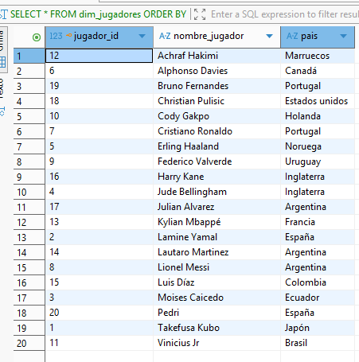
Figura 2. dim_jugadores con nombre y país ya limpios (RF-01 / RF-02).
RF-03 — Países fuera del mundial
En DBeaver:
SELECT * FROM tb_errores_migracion WHERE motivo_rechazo LIKE 'RF-03%';
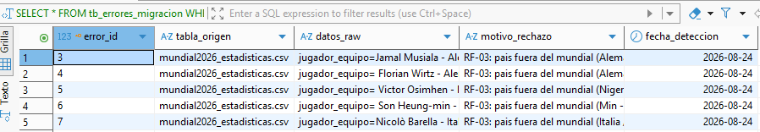
Figura 3. Registros rechazados por RF-03 (país fuera del mundial).
RF-04 — Formato de fechas
En DBeaver:
SELECT * FROM tb_errores_migracion WHERE motivo_rechazo LIKE 'RF-04%';
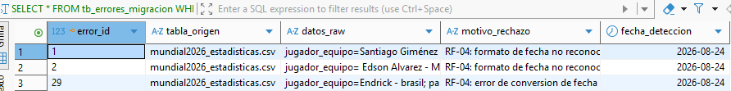
Figura 4. Registros rechazados por RF-04 (formato de fecha no reconocido).
Ejecución completa del paquete SSIS
En Visual Studio, tras un F5 completo con las 11 tareas del Control Flow en verde:
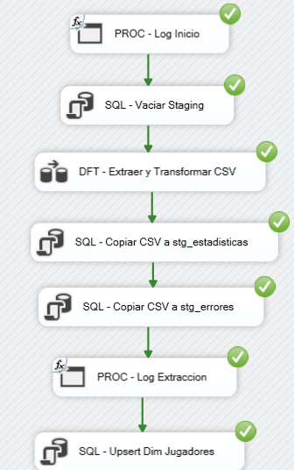
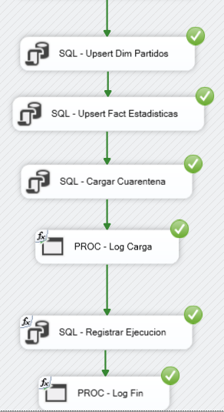
Figuras 5 y 6. Control Flow completo, ejecución en verde de principio a fin.

Y, dentro de la Data Flow Task, con los contadores de filas visibles sobre cada flecha (aparecen automáticamente tras ejecutar):
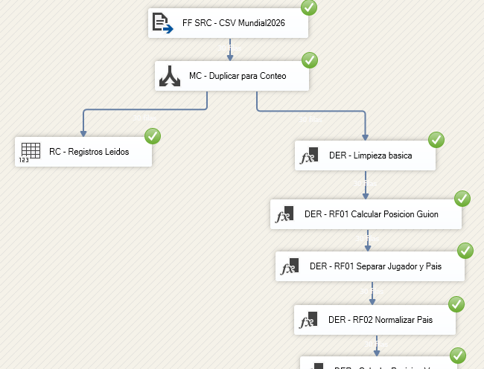
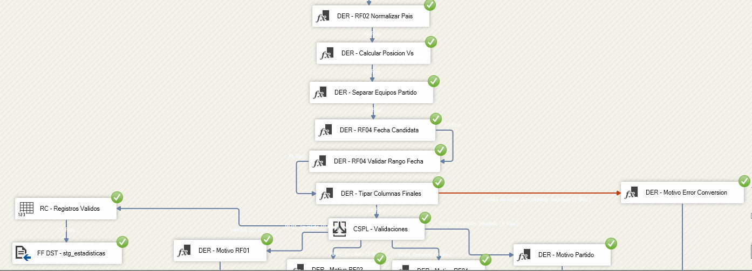
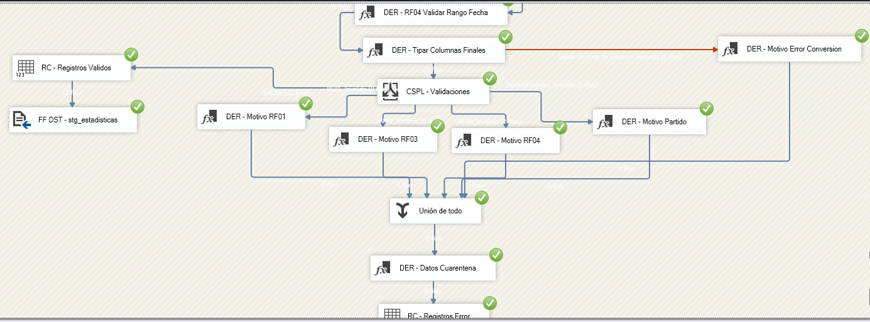
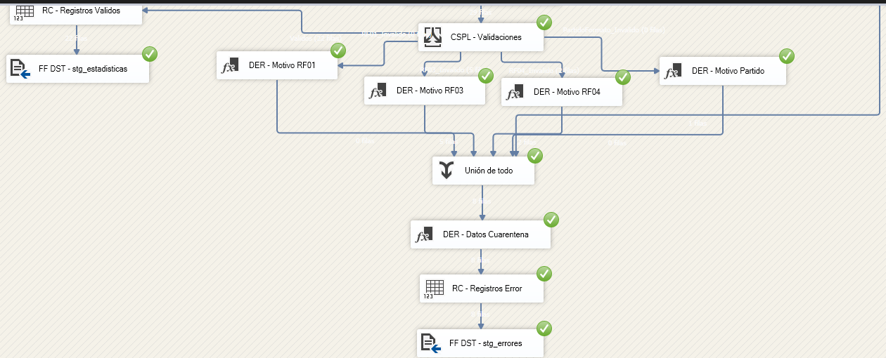
Figuras 7, 8, 9 y 10. Data Flow con el recuento real de filas por cada rama.
RF-05 / RF-06 — Cuarentena, auditoría e idempotencia
Recuento final de todas las tablas, en DBeaver:

SELECT 'dim_jugadores' t, count(*) FROM dim_jugadores
UNION ALL SELECT 'dim_partidos', count(*) FROM dim_partidos
UNION ALL SELECT 'fact_estadisticas', count(*) FROM fact_estadisticas
UNION ALL SELECT 'tb_errores_migracion', count(*) FROM tb_errores_migracion
UNION ALL SELECT 'tb_ejecuciones_etl', count(*) FROM tb_ejecuciones_etl;

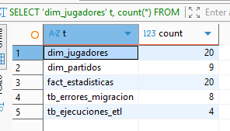
Figura 11. Recuento final de todas las tablas del modelo destino.
Y, para demostrar RF-06 (idempotencia), el contenido de tb_ejecuciones_etl tras reejecutar el paquete completo dos o más veces sin reiniciar el contenedor:

SELECT * FROM tb_ejecuciones_etl ORDER BY id;
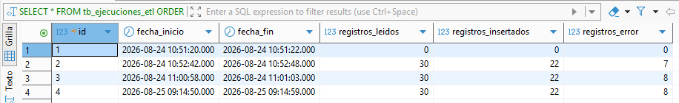
Figura 12. tb_ejecuciones_etl tras varias ejecuciones — mismos totales, sin duplicados.
Log de ejecución completo
Contenido íntegro de logs/ejecucion_etl.log de la última ejecución correcta:
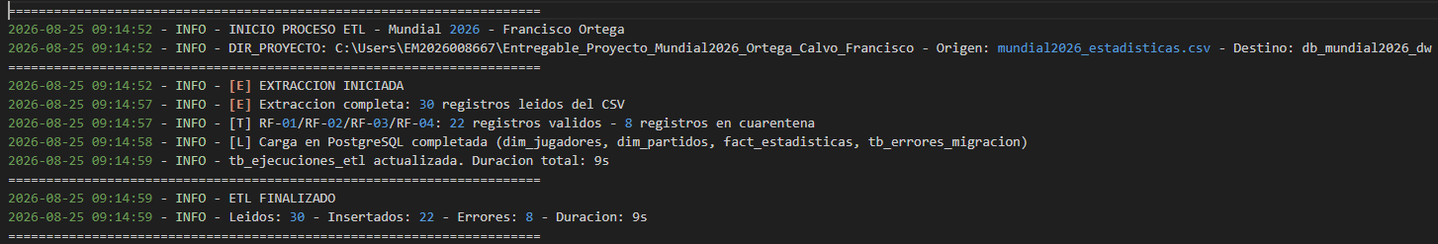
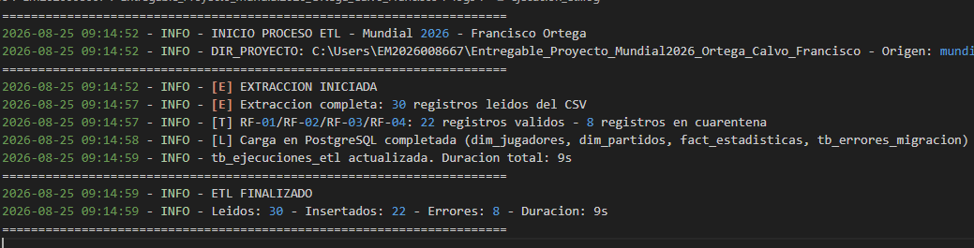
Figuras 13 y 14. logs/ejecucion_etl.log — ejecución real y completa del pipeline.
RF-07 — Dashboard de rendimiento en Power BI
Al ser un informe de una única página, basta una captura completa que muestre los 6 elementos exigidos a la vez:
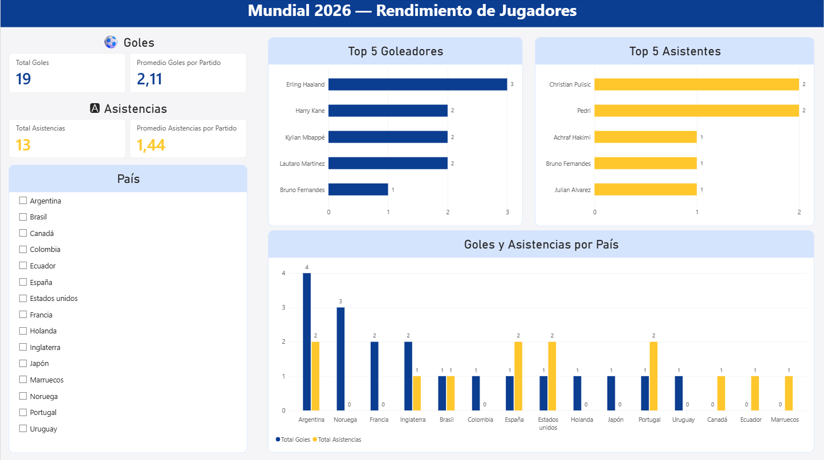
Figura 15. Dashboard_Mundial2026.pbix — vista completa del informe.

Plan de despliegue (rollout).
El entorno de destino se despliega de forma local mediante Docker. El fichero docker-compose.yml define un único servicio, postgres_mundial2026, que levanta la imagen oficial postgres:16 con la base de datos db_mundial2026_dw y el usuario admin_etl, expone el puerto 5432, persiste los datos en un volumen Docker independiente del ciclo de vida del contenedor, monta sql/ddl_destino_postgresql.sql para crear el esquema automáticamente en el primer arranque, y monta además una carpeta ./import como volumen /import — necesaria para que el motor de PostgreSQL pueda leer, con COPY, los CSV de staging que escribe el paquete SSIS.
El despliegue completo sigue seis pasos secuenciales:
• 1. Levantar el contenedor. docker compose up -d desde la raíz del proyecto.
• 2. Verificar el estado. docker ps confirma que el contenedor está healthy (healthcheck pg_isready); el esquema y las tablas staging ya están creados.
• 3. Instalar el driver ODBC. psqlODBC (PostgreSQL Unicode x64) y un DSN de usuario apuntando a localhost:5432/db_mundial2026_dw — necesario para que SSIS pueda conectarse.
• 4. Abrir y ejecutar el paquete SSIS. src/ETL_Mundial2026.dtsx en Visual Studio 2022 (con la extensión SQL Server Integration Services Projects instalada) — F5 para ejecutar el paquete completo.
• 5. Verificar el resultado. logs/ejecucion_etl.log y las tablas tb_ejecuciones_etl / tb_errores_migracion directamente en PostgreSQL (por ejemplo con DBeaver).
• 6. Abrir el dashboard. PowerBI/Dashboard_Mundial2026.pbix en Power BI Desktop — al abrirlo, confirmar las credenciales de PostgreSQL si se solicitan, y comprobar que los 6 elementos cargan sin errores.
En cuanto al plan de vuelta atrás, al tratarse de un entorno completamente contenido en Docker, el rollback no requiere ninguna intervención sobre sistemas externos: basta con ejecutar docker compose down -v para detener el contenedor y eliminar su volumen de datos, dejando el entorno como si nunca se hubiera desplegado. El script DDL puede volver a ejecutarse desde cero sobre un contenedor nuevo sin ningún efecto colateral, ya que todas las sentencias de creación de tabla usan CREATE TABLE IF NOT EXISTS. Al tratarse de una migración de solo lectura sobre el origen, el fichero CSV original nunca se modifica durante el proceso.

Riesgos y preguntas abiertas.
Riesgo (ambigüedad de fechas): los formatos DD/MM/YYYY y DD-MM-YYYY del enunciado son razonablemente claros, pero el origen incluye además valores que no encajan en ninguno de los tres formatos documentados (por ejemplo, con el año por delante y barras, o con el mes fuera de rango) — casos deliberadamente fuera de la especificación literal de RF-04.
Mitigación: se optó por rechazar de forma estricta cualquier fecha que no encaje exactamente en uno de los tres formatos documentados, incluida la validación de rango de mes/día, en vez de intentar adivinar un cuarto formato no especificado en el enunciado.
Riesgo (fiabilidad del driver ODBC en SSIS): el driver psqlODBC combinado con varios componentes nativos de SSIS (ODBC Destination, Result Set de Execute SQL Task, Parameter Mapping) presentó limitaciones repetidas de metadatos y de conversión de fechas, documentadas en el apartado de Alternativas consideradas.
Mitigación: se evitó, allí donde fue posible, hacer depender la lógica del pipeline de esas rutas concretas del driver (mecanismos nativos de SSIS para fechas, staging por CSV + COPY en vez de escritura ODBC directa) — el resultado final no depende de ninguna de las rutas que resultaron poco fiables.
Riesgo (dependencia de plataforma): a diferencia del proyecto anterior (Python, multiplataforma), este pipeline depende por completo de herramientas exclusivas de Windows: SSIS/Visual Studio y Power BI Desktop no tienen versión para Linux o macOS.
Mitigación: ninguna en este entregable — es una restricción del enunciado (RF exige SSIS y Power BI explícitamente); queda documentada como limitación conocida del proyecto.
Pregunta abierta (TBD): ¿el desempate por jugador_id usado en el ranking del Top N de Power BI (necesario para evitar que empates en goles/asistencias muestren más de N barras) es el criterio que Negocio esperaría, o preferirían otro (por ejemplo, orden alfabético, o mostrar el empate igualmente)?
Decisión pendiente: se asumió el desempate técnico más simple (por identificador interno) por no alterar el orden real por rendimiento; pendiente de confirmar con Negocio si hay una preferencia distinta.
Pregunta abierta (TBD): las dos parejas de filas duplicadas del CSV de origen (mismo jugador, mismo partido) se colapsaron en una única fila de hechos usando MAX(goles)/MAX(asistencias) — válido porque en ambos casos los valores duplicados eran idénticos, pero no cubre el caso hipotético de que llegasen duplicados con valores distintos.
Decisión pendiente: confirmar con Negocio si MAX() es el criterio correcto ante esa situación, o si debería sumarse, promediarse, o tratarse como error de calidad y derivarse a cuarentena.

